«Лучший способ сделать детей хорошими-
это сделать их счастливыми»
Оскар Уайльд

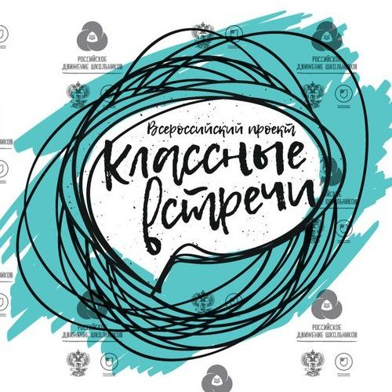

Региональный ресурсный центр Всероссийского проекта
«Навигаторы детства»
Отдел образования и молодежной политики администрации Шемуршинского муниципального округа
Чувашской Республики
МБОУ «Бичурга-Баишевская СОШ» Шемуршинского муниципального округа Чувашской Республики

ПРОГРАММА
Зональной площадки республиканского
Форума классных руководителей

21 апреля 2023 г.
Время | Мероприятие | Место
9.20 –  9.55 | Заезд. Регистрация участников | (волонтеры) фойе школы
10.00 -10.30 | Торжественное открытие зональной площадки республиканского Форума классных руководителей  Приветственное слово гостей  Участники:  1. Чамеев Александр Васильевич, Глава Шемуршинского муниципального округа;  2. Верова Екатерина Станиславовна, методист ФГБОУ «Росдетцентр»;  3. Ендиеров Николай Иванович, начальник отдела образования и молодежной политики админситрации Шемуршинского МО;  4. Можаева Эльвира Самуиловна, директор МБОУ «Бичурга-Баишевская СОШ». | Актовый зал
10.40-12.30. | Площадка 1 РАЗГОВОРЫ О ВАЖНОМ  Выступающие:  1.Яковлева Светлана Владимировна – классный руководитель, советник директора по воспитанию МБОУ «Шемалаковская ООШ» Яльчикского МО, «Разговоры о важном»;  Экскурсия по школе  2.Угарина Светлана Николаевна, Психолог МБОУ «Бичурга-Баишевская СОШ» Шемуршинского МО Тренинг «Здоровый педагог -здоровые дети»;  3. Кошкина Оксана Алексеевна, классный руководитель в МБОУ «Нюргечинская СОШ» Комсомольского МО Тема: «Футбол в школе».  Площадка 2 СМИ, ТЕАТРЫ  Выступающие:  1.Соловьева Татьяна Владимировна, классный руководитель МБОУ «Новомуратская СОШ» Комсомольского МО Тема: Школьное СМИ.  2.Антонова Алевтина Валерьевна, советник МБОУ «Бичурга-Баишевская СОШ» Шемуршинского МО «Социальные сети и мессенджеры в работе учителя. Школьная Медиацентр»;  Экскурсия по школе  3.Чернова Галина Вячеславовна – классный руководитель, советник директора по воспитанию МБОУ «Кильдюшевская СОШ Яльчикского муниципального округа». «Опыт работы по киноурокам»;  4.Васильева Венера Альбертовна, классный руководитель МБОУ «Старочелны-Сюрбеевская СОШ» Комсомольского МО Тема: "Школьный театр – это удивительный мир, в котором все дети талантливы и неповторимы"  Площадка 3 Патриотическое воспитание  Выступающие:  1.Григорьева Светлана Анатольевна МБОУ «Карабай-Шемуршинская СОШ» Шемуршинского МО «О работе патриотического воспитания»;  2.Ялукова Ирина Вячеславовна – классный руководитель, учитель начальных классов МБОУ «Батыревская СОШ №1» Батыревского МО, «Кадетское движение в начальной школе»;  3.Филиппова Валентина Анатольевна, Советник МБОУ"Новомуратская СОШ" Комсомольский МО «Военно-патриотическое воспитание в Комсомольском МО»  Экскурсия по школе  Площадка 4 ОРЛЯТА РОССИИ  Выступающие:  1.Михайлова Ирина Федоровна учитель начальных классов МБОУ «Шемуршинская СОШ» Шемуршинского МО «Орлята России» - реализация проекта в учебном и воспитательном процессе»;  2.Хайбуллова Милявше Мирзакремовна - классный руководитель, учитель начальных классов МАОУ «Татарско-Сугутская СОШ» Батыревского МО мастер-класс по программе «Орлята России»;  3.Илюткина Роза Васильевна- классный руководитель, учитель начальных классов МБОУ «Батыревская СОШ №2» Батыревского МО, мастер-класс по программе «Орлята России»  4.Круглова Оксана Петровна – классный руководитель, учитель начальных классов и Иванова Анна Юрьевна – советник директора по воспитанию МБОУ «Новобайбатыревская СОШ» Яльчикского МО, опыт проведения треков, мастер-класс по «Орлятам России».  Экскурсия по школе | Каб. №  Каб. №  Каб. №  Каб. №
12.35-  12.50 | Перерыв
12.55-  13.25 | Подведение итогов. Награждение спикеров Форума.  начальных классов, классные руководители, советники, гости | Актовый зал
13.30 | Отъезд участников

